ASIGNACIÓN PRÁCTICA

TRATAMIENTO DE FUNDACIONES Y PREDIMENSIONAMIENTO DE DIQUES DE TIERRA COMPACTADA
Prof. Ada Moreno Barrios

Se desea proyectar un aprovechamiento en el río Mucujún, para generación de energía hidroeléctrica. Para ello, se plantea la construcción de un dique zonificado, a construir con un núcleo de arena arcillosa y espaldones de arena mal gradada. La fundación está representada por estratos de arena, arena arcillosa y arcilla en las profundidades mostradas en la Figura 1.

Arena mal gradada, K = 1x10⁻⁴ cm/s
25 m

Arena arcillosa, K = 1x10⁻⁵ cm/s
150 m

Arcilla, K = 1x10⁻⁹ cm/s
25 m

Roca impermeable

Figura 1. Distribución de estratos en el terreno de fundación.

La ubicación elegida para la construcción de la presa se muestra en la Figura 2, y las curvas características del embalse generado se presentan en la Tabla 1. Se pide recomendar las obras de tratamiento para la fundación, predimensionar el dique zonificado, e indicar las protecciones a utilizar. Adicionalmente, se debe realizar un dibujo detallado de las soluciones, tanto para núcleo mínimo como para núcleo máximo. Considere que la zona tiene alta sismicidad y que existe abundante cantidad de rocas.

Tabla 1. Curvas área – capacidad del embalse generado.
Cota (msnm) | Altura (m) | Área (m²) | Volumen (millones de m³)
3220 | 10 | 2640 | 0,013200
3240 | 30 | 14572 | 0,185320
3260 | 50 | 52938 | 0,860420
3280 | 70 | 127231 | 2,662110
3300 | 90 | 214678 | 6,081200

El caudal a aprovechar en el proyecto es de 686 l/s, lo que corresponde al 70% del rendimiento máximo de la cuenca (980 l/s), y el volumen necesario del embalse es igual a 2 millones de m³. El nivel de aguas máximas está 0,5 m por encima del nivel de aguas normales.

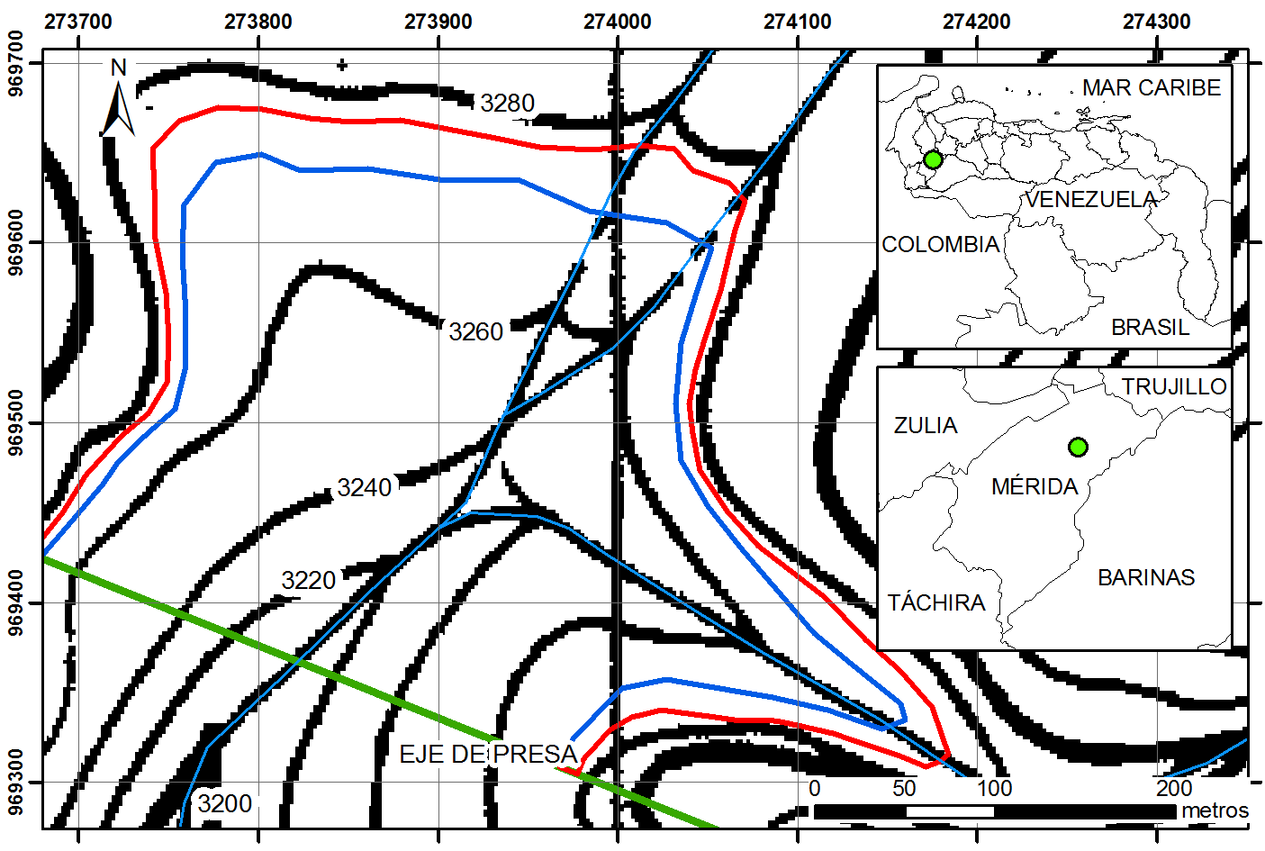
Figura 2. Ubicación de la presa. Se observa en línea color verde, el eje de la presa propuesta, así como los espejos de los embalses generados tanto para el nivel de aguas normales (azul) como el nivel de aguas máximas (rojo). Adicionalmente, las curvas de nivel en color negro, expresadas en msnm.

